Лабораторная работа 8 (Lr8)
РЕЗОНАНСЫ В ЦЕПЯХ СИНУСОИДАЛЬНОГО ТОКА
ЦЕЛЬ РАБОТЫ
Исследование явления резонанса в последовательном и параллельном колебательных контурах и определение параметров колебательных контуров.
ТЕОРЕТИЧЕСКИЕ СВЕДЕНИЯ И РАСЧЁТНЫЕ ФОРМУЛЫ

1. ОБЩИЕ ПОЛОЖЕНИЯ

Под резонансом понимают такой режим работы электрической цепи, при котором её входное сопротивление имеет чисто резистивный характер и, следовательно, сдвиг фаз между напряжением u и током i на её входе равен нулю (ϕ = 0).

Цепи, в которых возникают резонансные явления, называют резонансными цепями или колебательными контурами. Простейший колебательный контур содержит один индуктивный L и один емкостный С элементы, соединенные между собой и источником синусоидального напряжения последовательно (последовательный колебательный контур) или параллельно (параллельный колебательный контур).

Различают две основные разновидности резонансных режимов: резонанс напряжений и резонанс токов.
2. РЕЗОНАНС НАПРЯЖЕНИЙ
Резонанс напряжений (РН) возникает в последовательном колебательном контуре (рис. 8.1). В схему замещения цепи, кроме индуктивного L и ёмкостного С элементов, включен также элемент R, учитывающий все виды активных потерь в контуре (в катушке, в конденсаторе, во внутреннем сопротивлении источника питания, в соединительных проводах).
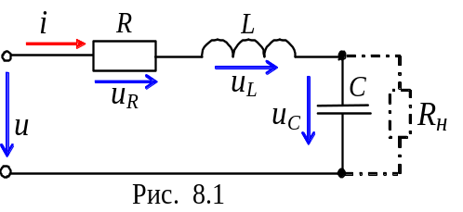Условием наступления РН в схеме (рис. 8.1) является равенство нулю реактивного сопротивления на входе цепи:
Х_{РН} = Х_{L(РН)} − Х_{C(РН)} = 0 или
ω_{РН}L = 1/(ω_{РН}C),
откуда угловая (в рад/с) и циклическая (в Гц) резонансные частоты контура
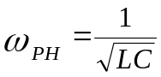 и 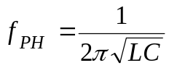.
Характеристическое (волновое) сопротивление ρ (в Ом) последовательного колебательного контура равно его индуктивному или ёмкостному сопротивлению при резонансе:
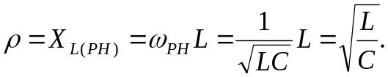
Добротностью Q контура называют отношение характеристического сопротивления ρ контура к активному сопротивлению R при резонансе:
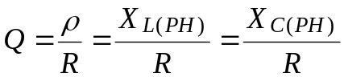.
Чем больше ρ и меньше R, тем добротнее контур, тем будут ýже частотные характеристики тока и напряжений на элементах контура. В радиотехнических контурах добротность Q = 100…1000; в электрических цепях добротность обычно не превышает 3…5.
Добротность показывает, во сколько раз напряжение на зажимах конденсатора U_{C} или индуктивное напряжение U_{L} катушки при резонансе больше напряжения питания контура U:
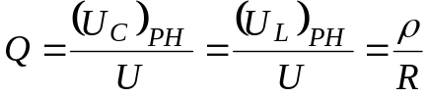
Ток I при РН имеет максимальное значение, т. к.
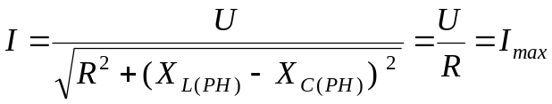.
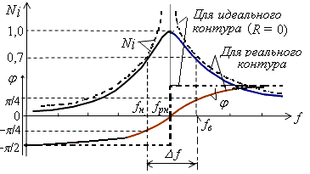
Нормированная амплитудно-частотная характеристика тока N_{i}(f) = = I(f)/I_{max} и фазочастотная характеристика ϕ(f) на входе контура при Q > 1 представлены на рис. 8.2.
Рис. 8.2
Характерной особенностью режима РН является превышение напряжениями U_{L} и U_{C} входного напряжения U контура, первопричиной которого является ЭДС самоиндукции 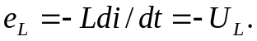
Векторные диаграммы напряжений на элементах контура до режима резонанса (а), при режиме резонанса (б) и после режима РН (в) представлены на рис. 8.3. Отметим, что векторы напряжений на индуктивном U_{L} и ёмкостном U_{C} элементах при РН больше вектора входного напряжения U в Q раз, а угол сдвига фаз на входе цепи ϕ = 0 (рис. 8.3, б), т. е. цепь при резонансе носит чисто активный характер. До резонанса (f < f_{РН}, угол ϕ < 0) цепь носит активно-ёмкостный характер (рис. 8.3, а), а после резонанса (f > f_{РН}, угол ϕ > 0) − активно-индуктивный характер (рис. 8.3, в).
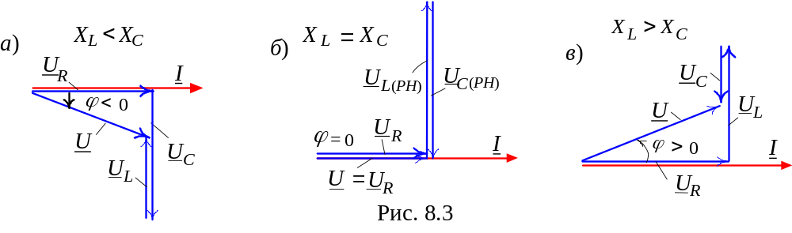Важнейшей характеристикой контура является его полоса пропускания (рис. 8.2):
Δf = f_{в} − f_{н} или Δω = ω_{в} − ω_{н},
под которой понимают диапазон частот, в пределах которого значение нормированного тока N_{i}(f) = I(f)/I_{max} равно или больше 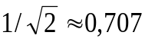. На границах полосы пропускания, т. е. на частотах f_{в} и f_{н} (или ω_{в} и ω_{н}), называемых верхней и нижней частотами среза, нормированный ток 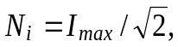 активная мощность P = 0,5P_{max}, а угол ϕ = ± 45°.

Приближённо полосу пропускания контура определяют по формуле
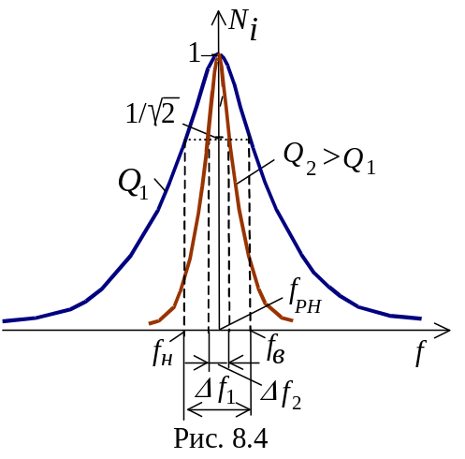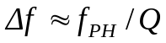 или 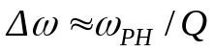,
откуда следует, что чем больше добротность, тем ýже полоса пропускания контура (рис. 8.4).
На практике параллельно конденсатору подключают приёмник, сопротивление которого порядка R_{н} = 10, …, 100 кОм. При небольших значениях R_{н} полоса пропускания Δf увеличивается, а добротность контура снижается и равна 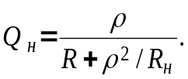
3. РЕЗОНАНС ТОКОВ
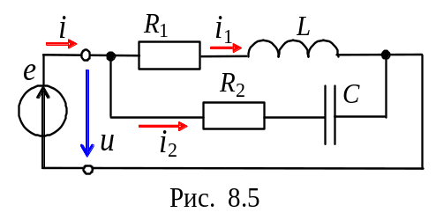Резонанс токов (РТ) возникает в параллельном колебательном контуре (рис. 8.5), условием которого является равенство нулю входной реактивной проводимости b_{PT} = b_{L(PT)} – b_{C (PT)} = 0 или
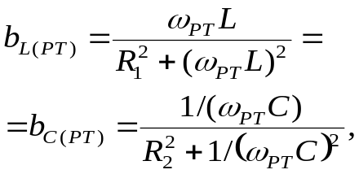

откуда резонансная угловая частота
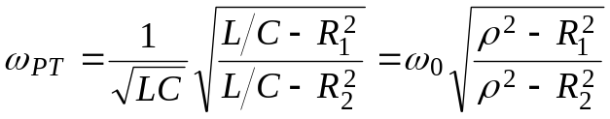,
где 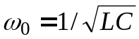 − резонансная частота контура без потерь (R₁ = R₂ = 0);
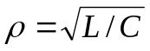− характеристическое сопротивление контура.
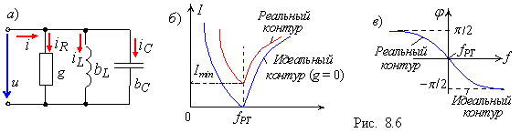
Резонансные свойства цепи с двумя ветвями R₁L и R₂C (см. рис. 8.5) удобно изучать применительно к её эквивалентной схеме замещения с тремя параллельно соединёнными ветвями с параметрами g, b_{L} и b_{C} (рис. 8.6, а), равными
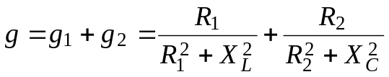; 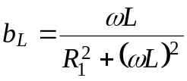; 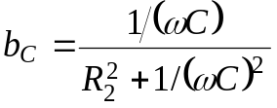.
Тогда добротность параллельного колебательного контура
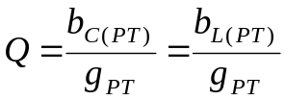.
Добротность Q равна также отношению тока I_{С} в ветви с конденсатором (при R₂ = 0, см. рис. 8.5) при режиме РТ и тока I_{РТ} на зажимах контура, т. е.
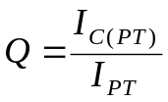.
Ток I при РТ имеет минимальное значение,
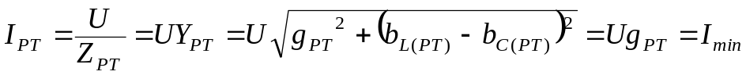,
так как полная проводимость контура в этом режиме Y_{РТ} = g_{(РТ)} = Y_{min}, а сопротивление контура 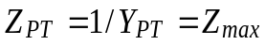.
Амплитудно-частотная характеристика (АЧХ) тока I(f) и фазо-частотная характеристика (ФЧХ) ϕ(f) реального и идеального контуров приведены на рис. 8.6, б и в.
Векторные диаграммы токов ветвей и тока на входе реального (а) и идеального (в) колебательных контуров для режима РТ представлены на рис. 8.7, б и г; ток I₁ в первой ветви отстаёт от напряжения по фазе на угол ϕ₁, а ток I₂ во второй ветви его опережает по фазе на угол ϕ₂ (рис. 8.7, б).
При режиме РТ ток I на входе контура, как правило, меньше токов I₁ и I₂ ветвей, а для идеального контура ток I_{РТ} = 0 (рис. 8.7, г). При подключении приёмника R_{н} параллельно конденсатору (при 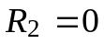, см. рис. 8.7, а) добротность нагруженного контура снижается тем сильнее, чем меньше R_{н}:
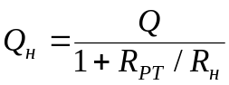, где 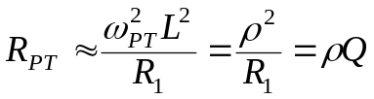.

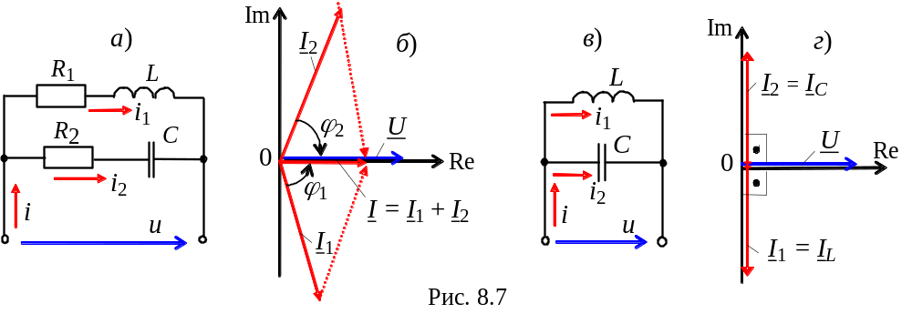Приближённо полосу пропускания контура определяют по формуле
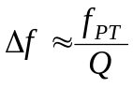 или 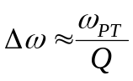.
УЧЕБНЫЕ ЗАДАНИЯ И МЕТОДИЧЕСКИЕ УКАЗАНИЯ
К ИХ ВЫПОЛНЕНИЮ
Задание 1. Найти параметры элементов схем контуров (рис. 8.8) с округлением до десятичного знака по формулам:
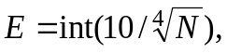 В [Е ∈ (10, …, 4), В)]; 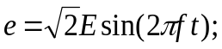 f = (30, …, 120) Гц, где N – номер записи фамилии студента в учебном журнале группы;
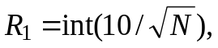 Ом; [R ∈10, …, 2 Ом]; 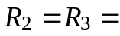0,2 Ом;
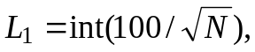 мГн; [L₁ ∈ 100, …, 18 мГн];
С₁ = С₂ = 100 + 10N, мкФ [С ∈ 110, …, 400 мкФ];
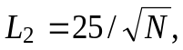 мГн [L₂ ∈ 25, …, 4,6 мГн]
и занести их значения в табл. 8.1.
u
R₁
L₁
C₁
i₀
Рис. 8.8
е
R₃
R₂
L₂
C₂
i₁
i
i₂
S
Т а б л и ц а 8.1
Вариант N = …
R₁L₁C₁-контур | R₂L₂R₃C₂-контур
E = … , B | E = … , B
R₁ = …, Oм | R₂ = R₃ =…, Oм
L₁ = …, мГн | L₂ = …, мГн
C₁ = …, мкФ | C₂ = … , мкФ

Рассчитать напряжения на элементах схемы, токи ветвей и углы сдвига фаз ϕ_{k} ветвей и токи на входе колебательных контуров при резонансных частотах:
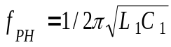,
и занести их значения в табл. 8.2.
Задание 2. По данным табл. 8.2 построить векторные диаграммы напряжений и токов схем замещения контуров в режиме резонанса. Убедиться, что угол ϕ между вектором напряжения 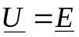 и вектором тока 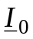 в последовательном колебательном контуре и угол ϕ между вектором U и вектором тока в параллельном колебательном контуре близки к нулю.

Т а б л и ц а 8.2
Положение ключа  S | Ток,  напряжение,  угол ϕ | Рассчитано |  | Измерено
Положение ключа  S | Ток,  напряжение,  угол ϕ | Частота |  | Частота f, Гц
Положение ключа  S | Ток,  напряжение,  угол ϕ | f_{PH}, Гц | f_{PТ}, Гц | 30 | 40 | 50 | 60 | 70 | 80 | 90 | 110 | 130 | 140 | f_{р}
Нижнее | I₀, A
Нижнее | U_{R}, B
Нижнее | U_{L}, B
Нижнее | U_{C}, B
Верхнее | I₁, A
Верхнее | I₂, A
Верхнее | I, A
Верхнее | ϕ₁, град |  |  | Примечание. 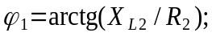 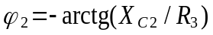.
Верхнее | ϕ₂, град
Задание 3. Рассчитать параметры колебательных контуров:
− добротность 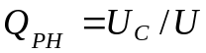 последовательного контура и добротность 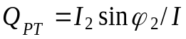 параллельного контура;
− характеристическое сопротивление 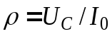 и характеристическую проводимость 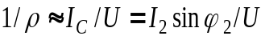 контуров;
− полосу пропускания 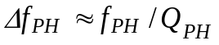 последовательного контура и полосу пропускания 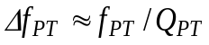 параллельного контура.
Задание 4. Запустить лабораторный комплекс Labworks и среду МS10 (щёлкнув мышью на команде Эксперимент меню комплекса Labworks). Открыть файл 8.9.ms10, размещённый в папке Circuit Design Suite 10.0, или собрать на рабочем поле среды МS10 схему (рис. 8.9) для исследования резонансных явлений в колебательных контурах, и установить параметры её элементов (см. табл. 8.1), а также сопротивления R_{А} = = 1 мОм амперметров А1, А2 и А3 и R_{V} = 10 МОм вольтметров V, V1 и V2, режим АС работы измерительных приборов.
Скопировать схему цепи на страницу отчёта.
В нижнем положении переключателя S формируется последовательный колебательный контур, а в верхнем – параллельный. С помощью ваттметра и осциллографа, включенных на входе цепи, удобно наблюдать за характером изменения потребляемой контуром активной мощности Р и угла сдвига фаз ϕ при изменении частоты f входного напряжения u.
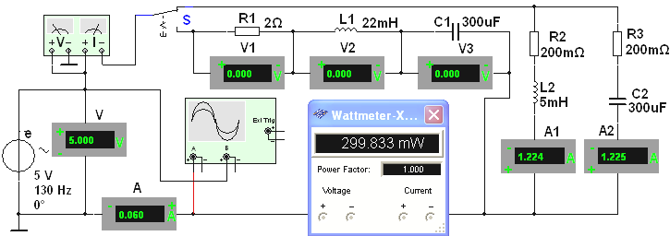
Модуль угла ⎟ϕ ⎟ = arccos(P/UI), а знак ϕ определять по расположению осциллограмм напряжения u и тока i на экране осциллографа: если ток i опережает по фазе напряжение u, то угол ϕ берётся со знаком "минус", а если ток i отстаёт по фазе от напряжения u, то угол ϕ имеет знак "плюс".
Рис. 8.9
Ступенчато изменяя частоту ЭДС источника е от 30 Гц до 140 Гц, снимать показания приборов и заносить их в табл. 8.2.
Задание 5. Используя данные эксперимента, построить графики амплитудно-частотных характеристик токов и напряжений: на одном рисунке разместить графики I₀(f); U_{R}(f); U_{L}(f); U_{C}(f), а на втором − графики I(f); I₁(f) и I₂(f).
Отметить на графиках координаты точек напряжений и токов при резонансных режимах. На первом рисунке провести пунктирную горизонтальную линию, соответствующую масштабу входного напряжения U.
Сформулировать в отчёте выводы о влиянии частоты входного напряжения на характер изменения резонансных кривых последовательного и параллельного колебательных контуров.
По данным табл. 8.2 для чётных вариантов построить векторные диаграммы напряжений и тока последовательного контура при частотах 30 Гц и 90 Гц, а для нечётных вариантов − векторные диаграммы токов и напряжения параллельного контура при частотах 90 Гц и 120 Гц.
СОДЕРЖАНИЕ ОТЧЁТА
1. Наименование и цель работы.
2. Электрические расчётные схемы и копия схемы цепи, смоделированной в программной среде MS10.
3. Расчётные формулы и значения параметров колебательных контуров, векторные диаграммы напряжений и токов, графики резонансных кривых.
4. Таблицы с расчётными и экспериментальными данными.
5. Выводы по работе.

ТЕСТОВОЕ ЗАДАНИЕ К РАБОТЕ 8
1. Укажите, какие признаки из приведенных ниже характеризуют режим резонанса напряжений, а какие – режим резонанса токов:
а) возникает в цепи синусоидального тока, когда катушка и конденсатор включены параллельно между собой и с источником;
б) возникает в цепи синусоидального тока, когда катушка и конденсатор включены последовательно между собой и с источником;
в) ток на зажимах контура достигает максимального значения;
г) ток на зажимах контура достигает минимального значения;
д) значение полной входной проводимости контура минимальное;
е) значение полного входного сопротивления контура минимальное;
ж) чем больше добротность, тем ýже полоса пропускания контура:
для резонанса напряжений: а) б) в) г) д) е) ж)
для резонанса токов: а) б) в) г) д) е) ж)
2. Укажите условие возникновения резонанса напряжений.
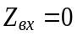 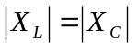 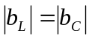 R = 0 ϕ ≠ 0
3. Укажите выражение характеристического сопротивления ρ колебательных контуров:
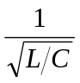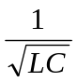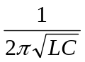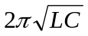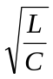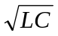
4. Укажите, добротность контура отображает кратность превышения напряжения на ёмкостном элементе над входным напряжением или тока ёмкостного элемента над входным током простейших последовательного и параллельного колебательных контуров?
Да Нет
5. Укажите приближённое значение полосы пропускания сигнала, если при резонансной частоте f = 1000 Гц добротность контура равна Q = 100.
10 Гц 5 Гц 1 Гц 0,1 Гц 0,01 Гц
6. Определите ток при резонансе в последовательном колебательном контуре с параметрами: R = 10 Ом; L = 1 мГн; С = 1 мкФ, если напряжение на зажимах контура U = 20 В.
0,5 А 1 А 1,5 А 2 А 2,5 А
7. Укажите значение добротности параллельного колебательного контура, схема замещения которого представлена тремя параллельно соединёнными ветвями с параметрами: g_{РТ} = 0,2π мCм; С = 2π мкФ; L = 5/π мГн; резонансная частота ω_{РТ} = 10⁴ рад/с.
1000 500 400 200 100
8. Определите показание вольтметра V_{C} в схеме цепи при резонансе, если известны показания вольтметра V = 10 В и частота f = 1 МГц напряжения u.
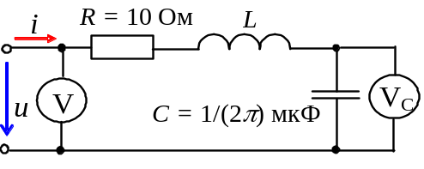
1 В, 2 В, 3 В, 4 В, 5 В, 6 В.

9. Укажите, чему равно показание амперметра А, если цепь находится в режиме резонанса токов? Показания других амперметров одинаковы:
А₁ = А₂ = А₃ = 2 A.
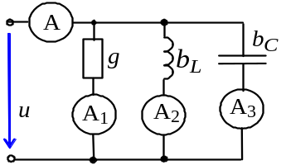 6 5 4 3 2 1

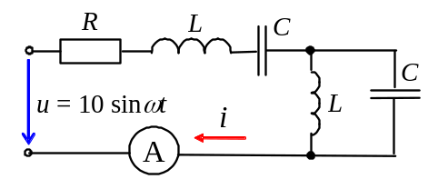10. Укажите, чему равно показание амперметра А в цепи (см. рис.), если X_{L} = X_{C} = R = 1 кОм?
∞ 1 А 2А 0 1 мА

11. Укажите значение угла сдвига фаз между напряжением и током на входе последовательного колебательного контура на границах полосы пропускания.
±180° ±90° ±45° ±30° ±0°
12. Укажите значение угловой резонансной частоты последовательного колебательного контура с параметрами: R = 1 Ом; L = 10 мГн; С = 1 мкФ.
10⁴ рад/с 10³ рад/с 10² рад/с 10 рад/с 1 рад/с

